山西大学检验试剂一批（尿素【14C】呼气试验药盒）（SDDY-21005） 单一来源征求意见公示
一、项目信息
采购人：山西大学
项目名称：山西大学检验试剂一批
拟采购的货物或服务的说明：山西大学医院目前使用的设备幽门螺杆菌测试仪（HUBT-01P），采用行业领先的电脉冲技术，检测性能优越；此次拟采购的配套试剂尿素【14C】呼气试验药盒是唯一能适配该设备的试剂。由于检测项目的特殊性，试剂尿素【14C】呼气试验药盒的成分中具有微量的¹⁴C核元素，截止目前国内能够自主独立生产该试剂的厂商仅深圳市中核海得威生物科技有限公司，国内再无第二家生产同类试剂的厂家， 深圳市中核海得威生物科技有限公司也是试剂唯一的经销商。特申请此项目采用单一来源方式采购。

拟采购的货物或服务的预算金额：240000元
采用单一来源采购方式的原因及说明：目前，深圳市中核海得威生物科技有限公司是拟采购检验试剂一批国内唯一的生产、经销厂家，所提供的试剂也是适配校医院在用设备，保证设备正常运转的唯一试剂产品。因此，申请此项目以单一来源方式采购。
二、拟定供应商信息
名称： 深圳市中核海得威生物科技有限公司
地址：深圳市南山区桃源街道平山大园工业区南区R1-B栋6楼
三、公示期限
2021年5月18日至2021年5月24日（公示期限不得少于5个工作日）
四、其他补充事宜：
五、联系方式
1.采购人
联 系 人： 范卓华
联系地址：山西省太原市坞城路92号
联系电话： 0351-7011255

六、附件
1、专业人员论证意见
2、检验试剂采购明细

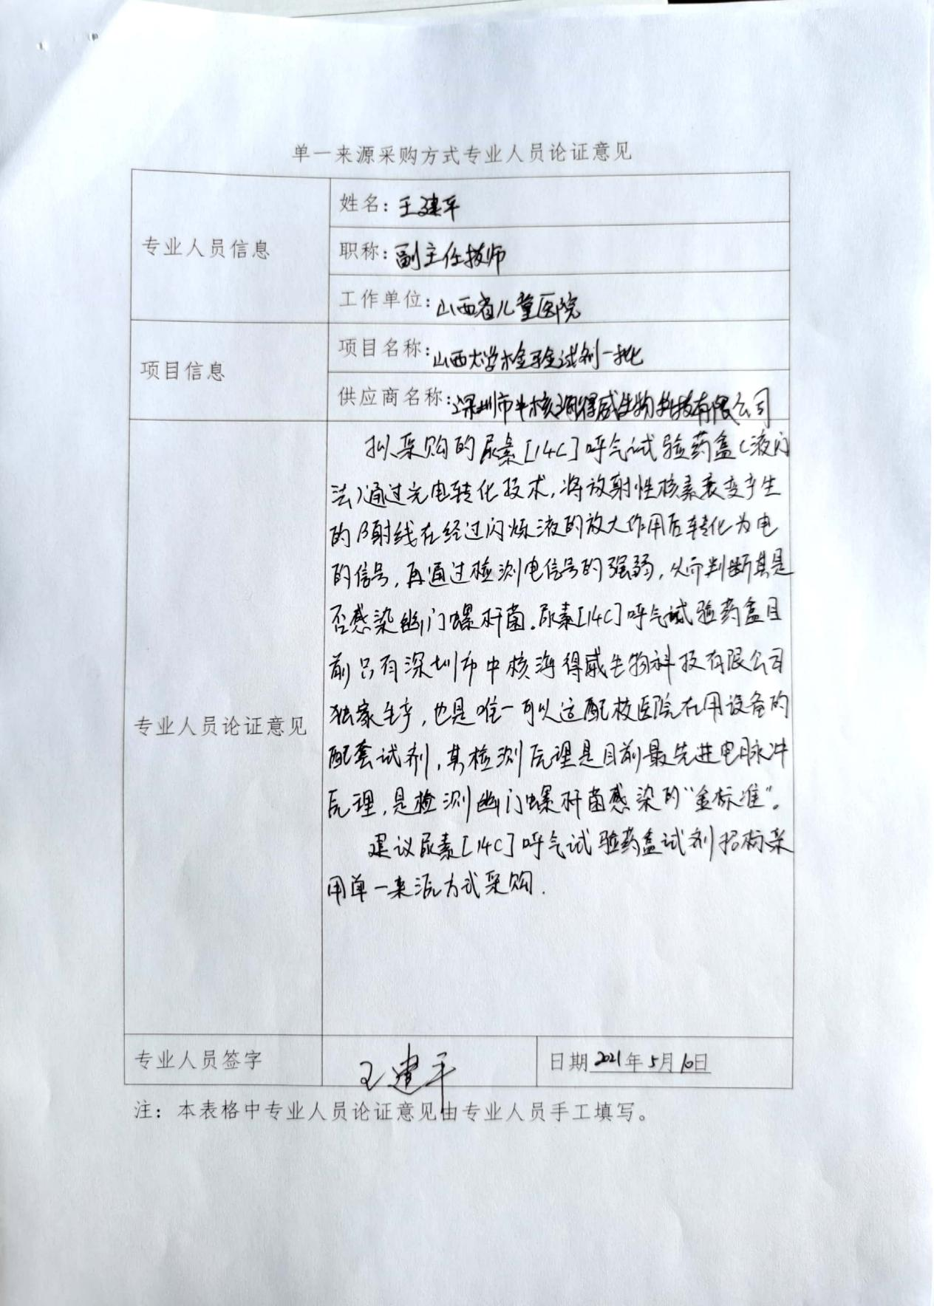

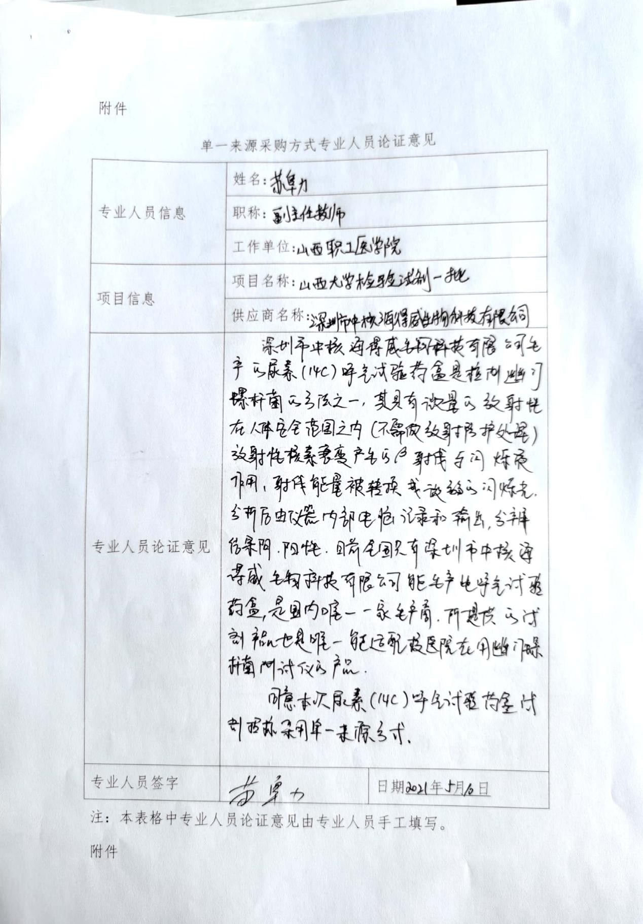

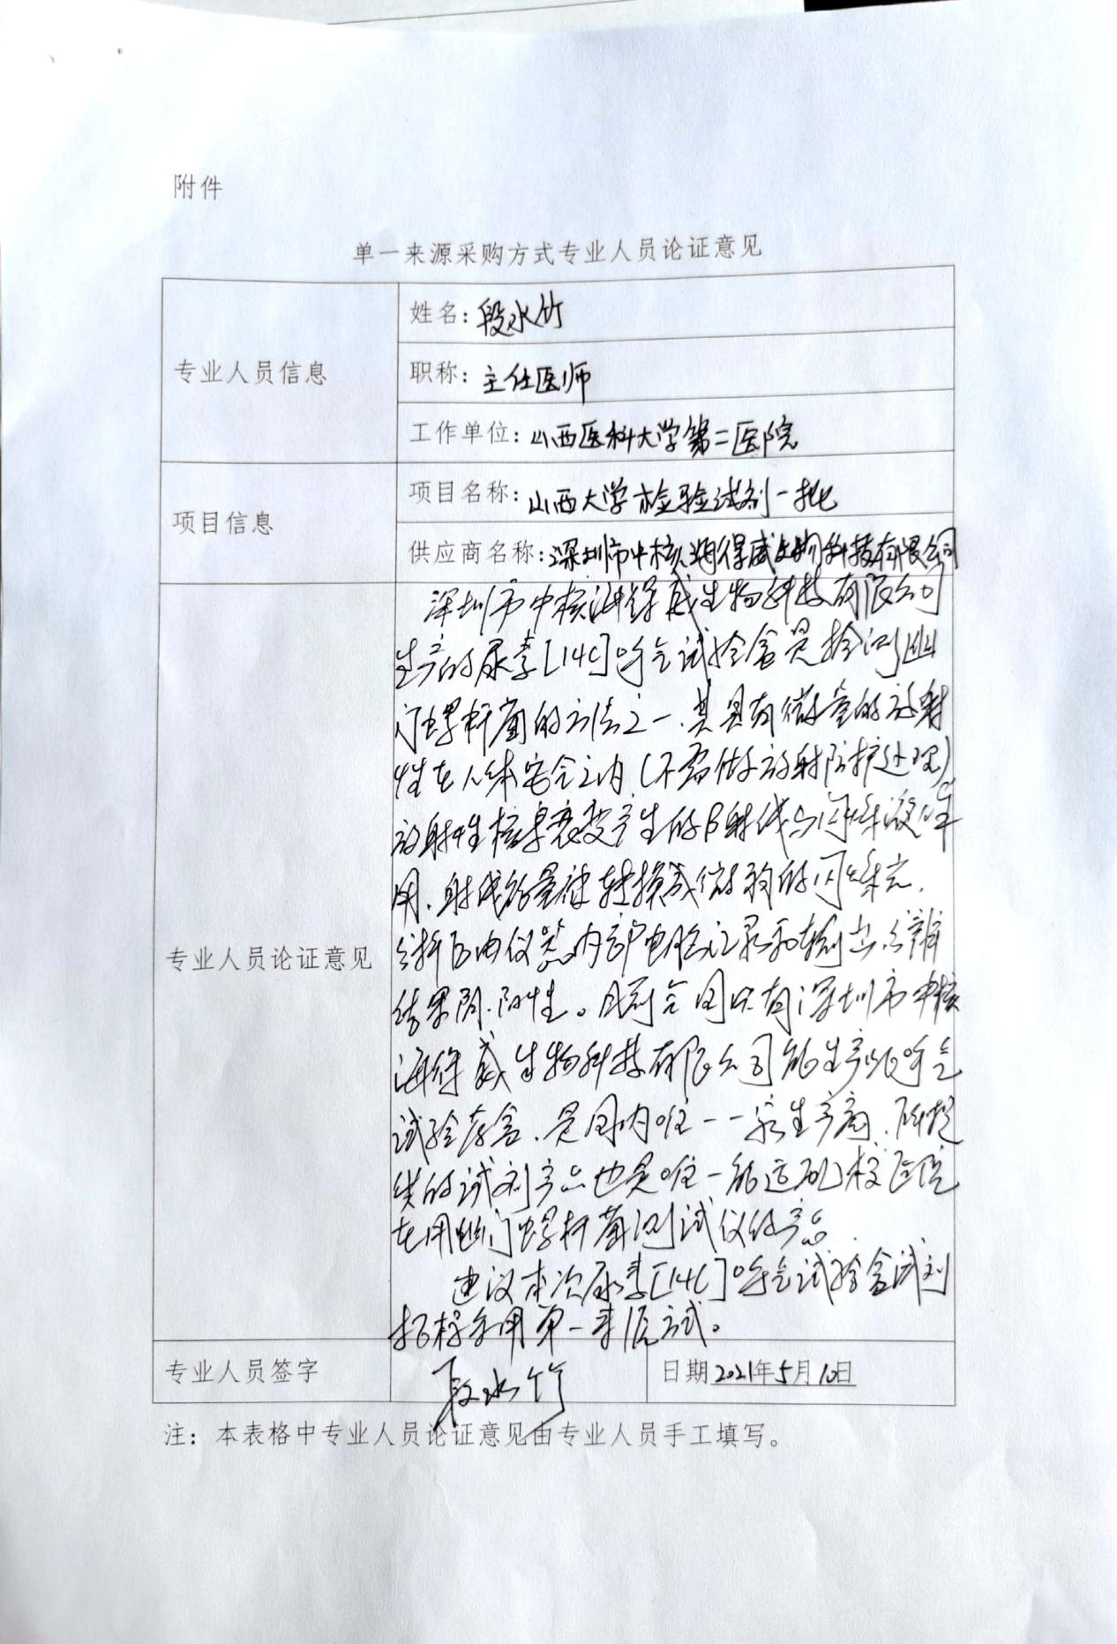

序号 | 货物名称 | 数量 | 单位 | 预算单价（元） | 预算总价(元) | 规格型号及配置技术参数 | 备注
1 | 尿素【14C】呼气试验药盒 | 4000 | 盒 | 60 | 240000 | 27.8KBq(0.75μCi) | 国产
合计 |  |  |  |  | 240000

